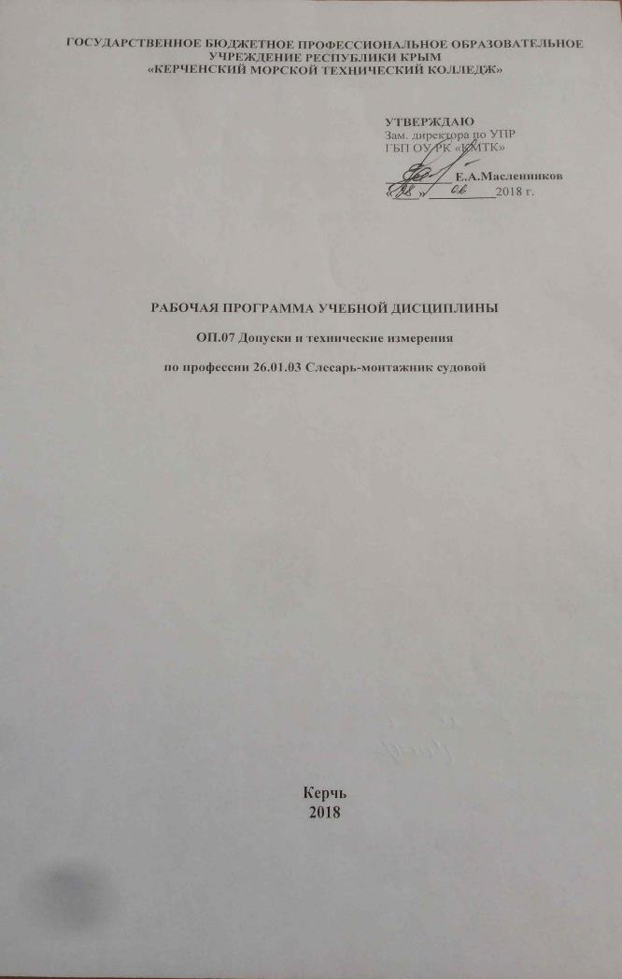
ГОСУДАРСТВЕННОЕ БЮДЖЕТНОЕ ПРОФЕССИОНАЛЬНОЕ ОБРАЗОВАТЕЛЬНОЕ УЧРЕЖДЕНИЕ РЕСПУБЛИКИ КРЫМ
«КЕРЧЕНСКИЙ МОРСКОЙ ТЕХНИЧЕСКИЙ КОЛЛЕДЖ»

УТВЕРЖДАЮ
Зам. директора по УПР
ГБП ОУ РК «КМТК»

__________ Е.А.Масленников
«____» __________2018 г.

РАБОЧАЯ ПРОГРАММА УЧЕБНОЙ ДИСЦИПЛИНЫ

ОП.07 Допуски и технические измерения

по профессии 26.01.03 Слесарь-монтажник судовой

Керчь
2018

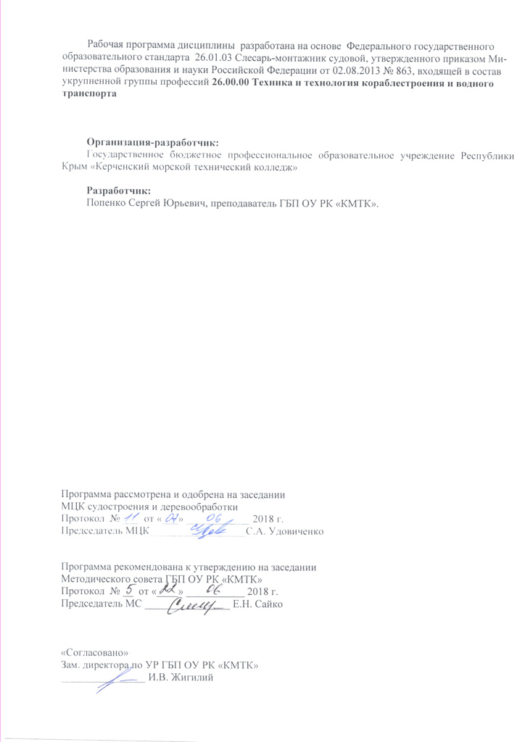
Рабочая программа дисциплины разработана на основе Федерального государственного образовательного стандарта 26.01.03 Слесарь-монтажник судовой, утвержденного приказом Министерства образования и науки Российской Федерации от 02.08.2013 № 863, входящей в состав укрупненной группы профессий 26.00.00 Техника и технология кораблестроения и водного транспорта

Организация-разработчик:
Государственное бюджетное профессиональное образовательное учреждение Республики Крым «Керченский морской технический колледж»

Разработчик:
Попенко Сергей Юрьевич, преподаватель ГБП ОУ РК «КМТК».

Программа рассмотрена и одобрена на заседании
МЦК судостроения и деревообработки
Протокол № ___ от «___» ____________ 2018 г.

Председатель МЦК__________________С.А. Удовиченко

Программа рекомендована к утверждению на заседании
Методического совета ГБП ОУ РК «КМТК»
Протокол № __ от «____» ___________ 2018 г.
Председатель МС ________________ Е.Н. Сайко

«Согласовано»
Зам. директора по УР ГБП ОУ РК «КМТК»
________________ И.В. Жигилий

СОДЕРЖАНИЕ

 |  | стр.
1. | ПАСПОРТ ПРОГРАММЫ УЧЕБНОЙ ДИСЦИПЛИНЫ | 4
2. | СТРУКТУРА и содержание УЧЕБНОЙ ДИСЦИПЛИНЫ | 5
3. | условия реализации программы учебной дисциплины | 9
4. | Контроль и оценка результатов Освоения учебной дисциплины | 10
5. | лист изменений, дополнений | 11

1.ПАСПОРТ ПРОГРАММЫ УЧЕБНОЙ ДИСЦИПЛИНЫ
ОП.07 Допуски и технические измерения

1.1. Область применения программы
Программа учебной дисциплины является частью программы подготовки квалифицированных рабочих, служащих (ППКРС) в соответствии с ФГОС СПО по профессии 26.01.03. «Слесарь монтажник судовой» (на базе основного общего образования) по укрупненной группе 26.00.00 «Техника и технологии кораблестроения и водного транспорта».
Программа учебной дисциплины может быть использована при наличии среднего (полного) общего образования, в профессиональном обучении и в дополнительном профессиональном образовании.

1.2. Место дисциплины в структуре основной профессиональной образовательной программы: дисциплина входит в общепрофессиональный цикл.

1.3. Цели и задачи дисциплины – требования к результатам освоения дисциплины:
В результате освоения дисциплины обучающийся должен:
уметь:
- контролировать качество выполняемых работ.
знать:
- системы допусков и посадок, точность обработки, квалитеты, классы точности;
- допуски и отклонения формы и расположения поверхностей.

1.4. Количество часов на освоение программы дисциплины:
максимальной учебной нагрузки обучающегося 72 часа, в том числе:
обязательной аудиторной учебной нагрузки обучающегося 48 часов;
самостоятельной работы обучающегося 24 часа.

2. СТРУКТУРА И СОДЕРЖАНИЕ УЧЕБНОЙ ДИСЦИПЛИНЫ

2.1. Объем учебной дисциплины и виды учебной работы

Вид учебной работы | Количество часов
Максимальная учебная нагрузка (всего) | 72
Обязательная аудиторная учебная нагрузка (всего) | 48
в том числе:
практические занятия | 18
Самостоятельная работа обучающегося (всего) | 24
Итоговая аттестация в форме дифференцированного зачета

2.2. Тематический план и содержание учебной дисциплины ОП.07 «Допуски и технические измерения»

Наименование разделов и тем | Содержание учебного материала, лабораторные и практические работы, самостоятельная работа обучающихся |  |  |  |  |  |  |  |  | Объем часов | Уровень освоения
Раздел 1.  Основные сведения о погрешности в машиностроении |  |  |  |  |  |  |  |  |  | 21
Тема 1.1.  Понятие о погрешностях изготовления и измерения деталей | Содержание учебного материала: |  |  |  |  |  |  |  |  | 2
 | 1 |  |  | Основные термины и определения. |  |  |  |  |  | 2 | 1,2
 | - Практические занятия: |  |  |  |  |  |  |  |  | 2
 | 1 |  | Подсчет величин предельных размеров |  |  |  |  |  |  | 2
 | Самостоятельная работа обучающихся:  - Анализ конспекта лекции по теме 1.1 |  |  |  |  |  |  |  |  | 2
Тема 1.2  Основные сведения о сопряжении в машиностроении | Содержание учебного материала: |  |  |  |  |  |  |  |  | 4
 | 1 |  |  | Поверхности сопрягаемые и несопрягаемые, Основной вал и основное отверстие |  |  |  |  |  | 2 | 1,2
 | 2 |  |  | Зазоры и натяги. Посадка, ее номинальный размер и допуск |  |  |  |  |  | 2 | 1,2
 | - Практические занятия: |  |  |  |  |  |  |  |  | 2
 | 1 |  |  |  |  | Определение характера сопряжения по данным чертежа |  |  |  | 2
 | Самостоятельная работа обучающихся:  - Анализ конспекта лекции по теме 1.2;  - Анализ практической работы и оформление отчета |  |  |  |  |  |  |  |  | 3
Тема 1.3  Понятие о размерных цепях | Содержание учебного материала: |  |  |  |  |  |  |  |  | 2
 | 1 |  |  | Виды размерных цепей и их элементы. |  |  |  |  |  | 2 | 1,2
 | - Практические занятия: |  |  |  |  |  |  |  |  | 2
 | 1 | Расчет размерных цепей |  |  |  |  |  |  |  | 2
 | Самостоятельная работа обучающихся:  - Анализ конспекта лекции по теме 1.3;  - Подготовка реферата по теме: «Рычажно-механические приборы» |  |  |  |  |  |  |  |  | 2
Раздел 2. Основные сведения о размерах |  |  |  |  |  |  |  |  |  | 9
Тема 2.1.  Основные сведения о размерах в машиностроении | Содержание учебного материала: |  |  |  |  |  |  |  |  | 4
 | 1 |  |  |  | Размеры: линейные, угловые, номинальные. |  |  |  |  | 1 | 1,2
 | 2 |  |  |  | Допуск размера, поле допуска. |  |  |  |  | 1 | 1,2
 | 3 |  |  |  | Обозначение номинальных размеров. |  |  |  |  | 1 | 1,2
 | 4 |  |  |  | Размеры сопрягаемые и несопрягаемые |  |  |  |  | 1 | 1,2
 | Практические занятия: |  |  |  |  |  |  |  |  | 2
 | 1 |  |  |  | Подсчет значений предельных отклонений |  |  |  |  | 2
 | Самостоятельная работа обучающихся:  Систематическая проработка конспектов занятий, учебной и специальной литературы. |  |  |  |  |  |  |  |  | 3
Раздел 3. Средства для измерения линейных размеров |  |  |  |  |  |  |  |  |  | 15
Тема 3.1.  Основы технических  измерений | Содержание учебного материала: |  |  |  |  |  |  |  |  | 3
 | 1 |  |  |  | Метрология. Методы измерения. |  |  |  |  | 1 | 1,2
 | 2 |  |  |  | Измерения: прямое и косвенное, контактное и бесконтактное, поэлементное и комплексное. |  |  |  |  | 1 | 1,2
 | 3 |  |  |  | Отсчетные устройства: шкала, отметка шкалы, деление шкалы, указатель. |  |  |  |  | 1 | 1,2
Тема 3.2.  Средства линейных  измерений | Содержание учебного материала: |  |  |  |  |  |  |  |  | 2
 | 1 |  |  |  | Классификация средств измерения. |  |  |  |  | 1 | 1,2
 | 2 |  |  |  | Штангенинструменты, микрометрический инструмент. Штангенциркули, штангенглубиномеры. |  |  |  |  | 1 | 1,2
 | Практические занятия: |  |  |  |  |  |  |  |  | 4
 | 1 |  |  |  | Измерение деталей штангенциркулем (ТТТЦ-1 и ТТТЦ-2). |  |  |  |  | 2
 | 2 |  |  |  | Измерение микрометром (МК). |  |  |  |  | 2
 | Самостоятельная работа:  Систематическая проработка конспектов занятий, учебной и специальной литературы.  Решение ситуационных задач по выбору измерительных средств для измерения размеров. |  |  |  |  |  |  |  |  | 5
Раздел 4. Допуски и посадки |  |  |  |  |  |  |  |  |  | 36
Тема 4.1.  Единая система допусков и посадок | Содержание учебного материала: |  |  |  |  |  |  |  |  | 6
 | 1 |  |  |  |  |  |  | Единая система допусков и посадок. |  | 2 | 1,2
 | 2 |  |  |  |  |  |  | Понятия о системе ОСТ. |  | 2 | 1,2
 | 3 |  |  |  |  |  |  | Поля допусков отверстий и валов в ЕСДП СЭВ, их обозначение. |  | 2 | 1,2
 | Практические занятия: |  |  |  |  |  |  |  |  | 2
 | 1 |  |  |  |  |  |  |  | Определение характера сопряжения по обозначению посадки на чертеже. | 2
 | Самостоятельная работа обучающегося:  Систематическая проработка конспектов занятий.  Изучение полей допусков отверстий и валов. |  |  |  |  |  |  |  |  | 4
Тема 4.2.  Допуски и средства измерения | Содержание учебного материала: |  |  |  |  |  |  |  |  | 7
 | 1 |  |  |  |  |  | Единицы измерения углов и допуски на угловые размеры. |  |  | 2 | 1,2
 | 2 |  |  |  |  |  | Допуски и посадки метрических резьб, степени точности резьбы. Обозначения на чертежах полей допусков резьбы. |  |  | 3 | 1,2
 | 3 |  |  |  |  |  | Допуски и средства измерения углов и конусов. |  |  | 2 | 1,2
 | Практические занятия: |  |  |  |  |  |  |  |  | 4
 | 1 |  |  |  |  |  | Измерение размера и отклонения формы гладким микрометром. |  |  | 2
 | 2 |  |  |  |  |  | Контроль резьбы резьбовыми калибрами. |  |  | 2
 | Самостоятельная работа обучающегося:  Систематическая проработка конспектов занятий, учебной и специальной литературы.  Выполнение рефератов и решение задач по заданию преподавателя. |  |  |  |  |  |  |  |  | 5
Всего: |  |  |  |  |  |  |  |  |  | 72

Для характеристики уровня освоения учебного материала используются следующие обозначения:

1- ознакомительный (узнавание ранее изученных объектов, свойств);
2- репродуктивный (выполнение деятельности по образцу, инструкции или под руководством);
3- продуктивный (планирование и самостоятельное выполнение деятельности, решение проблемных задач).

3.условия реализации программы дисциплины

3.1. Требования к минимальному материально-техническому обеспечению
Реализация программы дисциплины требует наличия кабинета технической графики
Оборудование кабинета:
- посадочные места по количеству обучающихся;
- рабочее место преподавателя;
- комплект учебно-наглядных пособий «Допуски и технические измерения»;
- контрольно-измерительные приборы и инструменты
Технические средства обучения:
- компьютер с лицензионным программным обеспечением и мультимедиа проектор.

3.2. Информационное обеспечение обучения
Перечень рекомендуемых учебных изданий, Интернет-ресурсов, дополнительной литературы

Основные источники:
- Багдасарова Т. А. Допуски и технические измерения: Контрольные материалы: учеб.пособие: Рекомендовано ФГУ «ФИРО». — М.: Издательский центр «Академия», 2013.
- Багдасарова Т. А. Допуски и технические измерения: Лабораторно-практические работы: учеб. пособие: Рекомендовано ФГУ «ФИРО». — М.: Издательский центр «Академия», 2013.

Дополнительные источники:
- Шишмарев В.Ю. Технические измерения и приборы. - М.: Академия ИЦ, 2010.
- РанневГ.Г., Тарасенко А.П. Методы и средства измерений. - М.: Издательский центр «Академия», 2008.
- Нефедов В.И. , Сигов А.С. Метрология, стандартизация и технические измерения, М.: Высшая школа, 2008;
- Зайцев С.А. , Куранов А.Д. , Толстов А.Н.Допуски, посадки и технические измерения в машиностроении. - М.: Издательский центр "Академия", 2004.
- Таратиина Е.П. Допуски, посадки и технические измерения. Теоретические основы профессиональной деятельности. - М.: Издательский центр «Академия», 2005.
- Шишмарев В.Ю. Средства измерений. - М.: Издательский центр «Академия», 2008.

Интернет-ресурсы:
- Учебные наглядные пособия и презентации по курсу «Допуски и технические измерения». - http://www.labstend.ru/site/index/uch_tech/index_full.php?mode=full&id=377&id_cat=1562
- Лекции по нормированию точности и техническим измерениям. - http://metrologe.ru/lektsii-po-normirovaniyu-tochnosti-i-tekhnicheskim-izmereniyam.html
- Допуски и технические измерения. Электронная библиотека. - http://www.bookarchive.ru/tekhnicheskaja_literatura/mashinostroenie/204632-dopuski-i-tekhnicheskie-izmerenija.html
- Основы технических измерений в машиностроении. - http://www.megaslesar.ru/
- Допуски и технические измерения». Мир книг-скачать книги бесплатно. - http://mirknig.com/2011/12/07/dopuski-i-tehnicheskie-izmereniya.html

4. Контроль и оценка результатов освоения Дисциплины

Контроль и оценка результатов освоения дисциплины осуществляется преподавателем в процессе проведения практических занятий и лабораторных работ, тестирования, а также выполнения обучающимися индивидуальных заданий, проектов, исследований.
.
Результаты обучения (освоения умения, усвоенные знания)
Умения:
контролировать качество выполняемых работ. | Демонстрация умения контролировать качество выполняемых работ
Знания:
системы допусков и посадок, точность обработки, квалитеты, классы точности; | Демонстрация знаний системы допусков и посадок, точность обработки, квалитеты, классы точности;
допуски и отклонения формы и расположения поверхностей. | Демонстрация знаний допусков и отклонений формы и расположения поверхностей.

5.ЛИСТ ИЗМЕНЕНИЙ, ДОПОЛНЕНИЙ

Дата внесения изменении, дополнений | Номер листа/раздела рабочей программы | Краткое содержание изменения | Основания для внесения изменений | Подпись лица, которое вносит изменения

